 |  |  | 
פיתוח והטמעה של מערכות מדידה אופטיות בטמפ' נמוכות
פרויקט מס' 25-1-1-3397
דו"ח סיכום
מבצעים:
 | נדב פאר | 315564872
 | עימאד מזאוי | 314744996
מנחים: מור פייגנבאום רז
מקום ביצוע הפרויקט: המעבדה להתקני אנרגיה אונ' תל אביב

1 תקציר 4
2 הקדמה 5
2.1 מטרות הפרויקט: 5
2.2 המוטיבציה: 5
3 רקע תיאורטי 6
3.1 אליפסומטריה ספקטרוסקופית 6
3.2 משוואות פרנל ומידול רב-שכבתי 6
3.3 Linkam (מערכת קירור לינקאם) 7
3.4 תלות פער האנרגיה בטמפרטורה 7
3.5 אפיון תאים פוטו-אלקטרוכימיים ומיפוי עומק SELE 7
3.6 עיוותים אופטיים תלויי-מאמץ 8
4 סימולציה 9
5 מימוש 11
5.1 תהליך המדידה וזרימת הנתונים במערכת 11
5.2 תיאור חומרה 12
5.3 תיאור תוכנה 13
6 ניתוח תוצאות 15
6.1 חילוץ פער האנרגיה ואפיון אופטי: 15
6.2 ביצועי המערכת וניתוח רעש (RMS): 16
7 סיכום, מסקנות והצעות להמשך 17
7.1 בחינת תוצאות הפרויקט אל מול המטרות 17
7.2 עמידה בדרישות כמותיות: 18
7.3 הצעות לשיפור והמשך פיתוח עתידי: 18
8 תיעוד הפרויקט 19

רשימת איורים
איור 1 - דיאגרמת בלוקים של המערכת 4
איור 2 – סימולציית פער האנגיה כפונקציה של הטמפרטורה (GaAs n36) 9
איור 3 -מבנה המערכת 11
איור 4 – מערכת הקירור והווסתים 13
איור 5 – מקדם הבליעה כפונקציה של האנרגיה בטמפרטורות שונות(GaAs n36) 15
איור 6 – פער האנרגיה כפונקציה של הטמפרטורה עבור שיטות מדידה שונות (GaAs n36) 16
איור 7 - רעש המדידה כפונקציה של הטמפרטורה עבור שיטות מדידה שונות (GaAs n36) 17
איור 8 – מקדם הבליעה כפונקציה של האנרגיה בטמפרטורות שונות (TAN202) 18

רשימת טבלאות
טבלה 1 – קבועים פיזיקליים 10
טבלה 2- קבועים לדגם GaAs n36 [7] 10

תקציר
מטרתו המרכזית של פרויקט זה הייתה פיתוח, בנייה והטמעה של מערכת מדידה לאפיון מדויק של תכונות אלקטרו-אופטיות של חומרים שונים בטמפרטורות נמוכות, באמצעות טכניקת האליפסומטריה. טכניקה זו, המודדת את השינוי בקיטוב האור המוחזר, מאפשרת לחלץ את הקבועים האופטיים של החומר. בטמפרטורות נמוכות, הפחתת האנרגיה התרמית של האלקטרונים מאפשרת זיהוי חד וברור יותר של מעברי אנרגיה והשפעתם על התכונות האופטיות של החומר.
בשלב הראשון, כוילה ותוקפה המערכת על ידי מדידת הקבועים האופטיים של חומר בעל תכונות ידועות בטמפרטורות נמוכות (דגם n-type GaAs). כדי לאפשר מדידה אמינה בתנאים אלו ולהתגבר על רעשי מדידה (RMS) חריגים שנבעו מפיזור אור עקב עיבוי לחות וקרח, שולב במערכת מערך ייעודי של שאיבת ואקום והזרמת חנקן. ממצאי המדידה הושוו למודלים תיאורטיים ולמדידות בלתי תלויות (Photo Luminous), והראו התאמה מצוינת אשר אימתה את מהימנות שיטת המדידה והוכיחה את אמינות המערכת שפותחה.
בשלב השני, נעשה שימוש במערכת המוטמעת כדי לחקור תאים פוטו-אלקטרוכימיים מסוגים שונים. נמדדו ונותחו דגמים של תאים אלו, שהתקבלו בשיתוף פעולה עם מעבדת מחקר במינכן, במטרה לאתר ולהסיק על קיומם של פגמים או הפסדים מבניים בחומר.
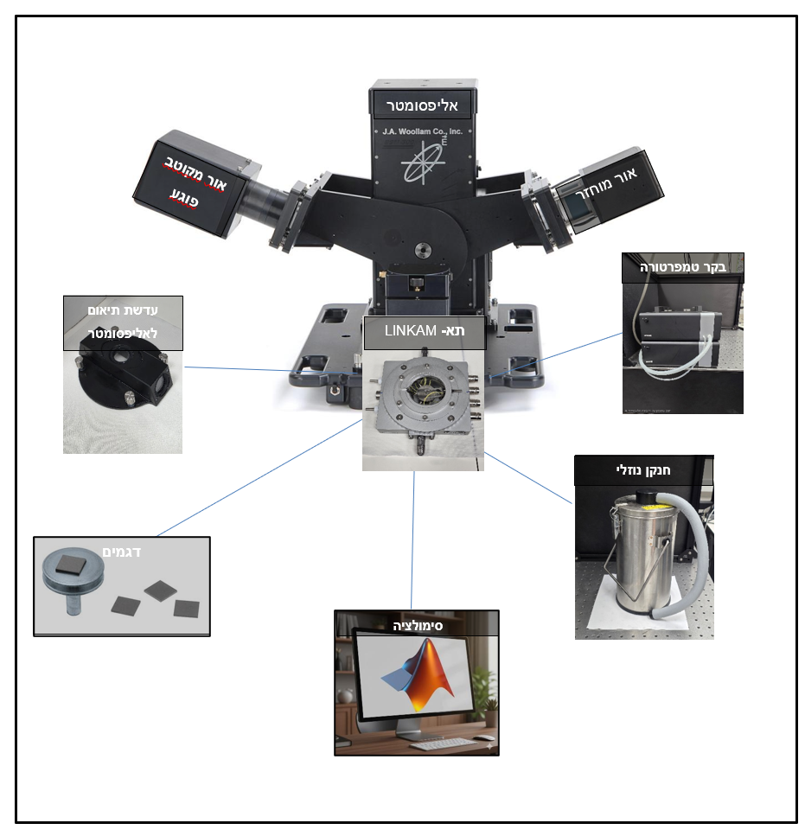
איור 1 - דיאגרמת בלוקים של המערכת
ניתוח תוצאות וסימולציה

הקדמה
בפרק זה יתוארו מטרות הפרויקט, המוטיבציה המדעית וההנדסית שעומדת בבסיסו, הגישה לפתרון הבעיה המחקרית והשוואה מול מערכות ושיטות מדידה קיימות.

מטרות הפרויקט:
מטרת העל של הפרויקט היא פיתוח, הטמעה ותיקוף של תא מדידה ייעודי בטמפרטורות נמוכות בתוך מערכת אליפסומטר. מערכת זו נועדה לאפשר אפיון אלקטרו-אופטי מדויק ומבוקר של שכבות דקות המשמשות להתקני אנרגיה ירוקה. ממטרת העל נגזרות המטרות הספציפיות הבאות:
      - תכנון ופיתוח חומרה: שילוב תא קירור ייעודי (Linkam) בתוך מערכת האליפסומטר, תוך התגברות על אתגרי סביבה מרכזיים, בראשם מניעת עיבוי לחות והצטברות קרח בטמפרטורות נמוכות (עד ל-$-110°C$).
- פיתוח אלגוריתמיקה לעיבוד נתונים: כתיבת סביבת קוד (MATLAB) לניתוח אוטומטי של אותות האליפסומטריה, ניתוח רעשים פיזיקליים, טיפול בקפיצות פאזה, וחילוץ פער האנרגיה בשיטת Tauc plot.
- כיול ותיקוף: אימות אמינות המערכת באמצעות השוואת מדידות של דגם הייחוס- n-GaAs למודלים תיאורטיים מוכרים מספרות ולמדידות פוטולומינסנציה (PL).
- אפיון חומרי מחקר חדשניים: יישום המערכת לחקר תכונות אופטיות של תאים פוטו-אלקטרוכימיים מסוגים שונים.

המוטיבציה:
מעבדת המחקר להתקני אנרגיה עוסקת בפיתוח שיטה לקביעת ההפסדים ותנועת מטען של חומרים שונים תחת הארה, בשם SELE (Spatial External Luminescence Efficiency).
על מנת לממש שיטה זאת, יש לבצע מדידות של שתי תכונות נפרדות עבור כל חומר: ראשית את ה-PL (Photoluminescence), כלומר עוצמת האור הקורן מדגם תחת הארה; ושנית את התכונות האלקטרו-אופטיות של החומר.
פרויקט זה מתמקד במדידת ואפיון התכונות האלקטרו-אופטיות של חומרים אלו בטמפרטורות נמוכות באמצעות אליפסומטריה. מדידת הפונקציה הדיאלקטרית של החומר בטמפרטורות משתנות מאפשרת לקבוע את מקדם הבליעה שלו בצורה מדויקת. החשיבות של ביצוע המדידות דווקא בטמפרטורות נמוכות נובעת מכך שהאנרגיה התרמית של האלקטרונים במערכת (וכן תנודות הסריג – פונונים) קטנה משמעותית. הפחתת ההרחבה התרמית מאפשרת לזהות מעברי אנרגיה ותהליכי רקומבינציה בחדות גבוהה בהרבה מאשר בטמפרטורת החדר. באופן ספציפי, תנאים אלו מאפשרים לזהות תהליכים המתרחשים דרך מצבים בתוך הפער האסור, המכונים "מלכודות" (Traps) או מצבי פגם (Defects). למלכודות אלו ישנה השפעה מכרעת ואף הרסנית על ביצועי ההתקן. הבנה מעמיקה של תהליכים ומבנים אלו חיונית לשיפור הביצועים של התקנים אלקטרו-אופטיים מתקדמים, כגון תאי שמש והתקנים פוטו-אלקטרוכימיים (PEC) המיועדים לייצור דלקים ירוקים. לשם כך, נדרש לפתח ולהטמיע תא מדידה מבוקר שירחיב את יכולות המחקר במעבדה ויתרום להבנת הקשר בין מבנה החומר לתכונות האופטו-אלקטריות שלו.

רקע תיאורטי

אליפסומטריה ספקטרוסקופית
אליפסומטריה ספקטרוסקופית[‎1] היא טכניקה אופטית רגישה ולא הרסנית (Non-destructive) המשמשת לאפיון שכבות דקות ומשטחים של חומרים חצי-מוליכים, דיאלקטריים ומתכתיים. השיטה מבוססת על מדידת השינוי במצב הקיטוב של קרן אור מונוכרומטית המוחזרת מפני השטח של הדוגמה תחת זווית פגיעה מוגדרת.
קרן האור הפוגעת מורכבת משני רכיבים ניצבים של השדה החשמלי:
- רכיב p (p-plane): מקביל למישור הפגיעה (Plane of incidence).
- רכיב s (s-plane): ניצב למישור הפגיעה.
כאשר אור המקוטב לינארית (המכיל את שני הרכיבים הללו בפאזה מוגדרת) פוגע בממשק הדוגמה, האינטראקציה עם החומר משנה את האמפליטודה ואת הפאזה של כל אחד מהרכיבים באופן שונה. כתוצאה מכך, האור המוחזר משנה את מצב הקיטוב שלו והופך, במקרה הכללי, למקוטב אליפטית.
המשוואה היסודית של האליפסומטריה מגדירה את יחס ההחזרה המורכב ρ (Complex reflectance ratio) בין מקדמי ההחזרה של פרנל עבור שני המישורים:
$$ρ =\frac{r_{p}}{r_{s}}= tan\left(ψ\right)e^{iΔ} (1)$$
כאשר:
- tan(ψ) מייצג את יחס שינוי האמפליטודות של הרכיבים בעקבות ההחזרה: $tan\left(ψ\right)=\frac{\left|r_{p}\right|}{\left|r_{s}\right|}$
- Δ מייצג את הפרש הפאזה (Phase shift) הנוצר בין שני הרכיבים: $Δ = δ_{p} - δ_{s}$
הגלאי במערכת מודד את הערכים הניסיוניים של הזוויות ψ ו-Δ כפונקציה של אורך הגל (λ).

משוואות פרנל ומידול רב-שכבתי
מקדמי ההחזרה של פרנל עבור ממשק בודד בין שני תווכים נקבעים על פי חוקי הרציפות של השדות האלקטרומגנטיים בגבול וערכי מקדם השבירה המורכב של החומרים ($\tilde{n}=n+ik$), שבו n הוא מקדם השבירה הממשי ו-k הוא מקדם הבליעה:
$$r_{p} = ({\tilde{n}}_{t} cosθ_{i} -n_{i} cosθ_{t}) / ({\tilde{n}}_{t} cosθ_{i} +n_{i} cosθ_{t}) (2)$$
$$r_{s} = ({\tilde{n}}_{i} cosθ_{i} - n_{t} cosθ_{t}) / ({\tilde{n}}_{i} cosθ_{i} + n_{t} cosθ_{t}) (3)$$
במערכות המורכבות משכבות דקות מרובות (כגון שכבת תחמוצת טבעית על גבי מצע חצי-מוליך), קרן האור אינה מוחזרת רק מפני השטח של בשכבה העליונה, אלא חודרת לעומק המבנה ועוברת החזרות ובליעות מרובות בכל אחד מהממשקים הפנימיים. האליפסומטר מודד את האות המשולב הנובע מכלל ההחזרות הללו, ולכן לא ניתן לחלץ את התכונות הפיזיקליות ישירות מתוך הנתונים הגולמיים.
כדי לפתור את האתגר הזה, נבנה מודל אופטי תיאורטי המייצג את המבנה הפיזי של הדוגמה (עובי השכבות המשוער והמקדמים האופטיים כפונקצייה של אורך הגל). תוכנת הניתוח מריצה לולאת רגרסיה ואופטימיזציה (Fitting) המשתמשת באלגוריתמים מתמטיים לצורך מזעור שגיאת הריבוע הממוצעת (MSE) בין העקומות הנמדדות לסימולציה המודלית. המודל המרכזי עליו התבססנו הוא מתנד לורנץ וטאוק-לורנץ (Tauc-Lorentz Oscillators): משמשים למידול חומרים בולעים באזורים של מעברים בין-פסים ופגמים מקומיים, תוך שמירה על יחסי קרמרס-קרוניג המבטיחים קשר פיזיקלי תקין בין החלק הממשי והמדומה של המקדם הדיאלקטרי.

Linkam (מערכת קירור לינקאם)
מערכות בקרת טמפרטורה מתוצרת Linkam Scientific [‎8].מהוות סטנדרט מחקרי נפוץ לאפיון חומרים תחת תנאי טמפרטורה משתנים במיקרוסקופיה וספקטרוסקופיה. מערכות אלו מאפשרות ביצוע מדידות אופטיות מדויקות בטווח טמפרטורות רחב, החל מטמפרטורות קריוגניות (תחום החנקן הנוזלי) ועד לטמפרטורות גבוהות, תוך שמירה על יציבות תרמית גבוהה. בפרויקט זה, השימוש במערכת נועד לאפשר מדידות אליפסומטריה בטמפרטורות נמוכות לצורך חילוץ פרמטרים פיזיקליים של מוליכים למחצה ותאים פוטו-אלקטרוכימיים .
- טווח טמפרטורות: המערכת מאפשרת עבודה בטווח של עד $77K$.
- קצב חימום וקירור: המערכת תומכת בקצבי חימום מהירים ובקירור מבוקר.
- דיוק ויציבות: בקר הטמפרטורה בשילוב עם חיישן פלטינה מבטיח יציבות טמפרטורה של 0.1$°C$ בדגמים מסוימים.
עקרון הפעולה
בקרת הטמפרטורה מתבצעת באמצעות גוף קירור וכלי קיבול לדגם בעל מוליכות תרמית גבוה.
- מנגנון הקירור: הקירור מתבצע באמצעות משאבת חנקן נוזלי ייעודית המשאבה מזרימה חנקן נוזלי ישירות אל גוף הכסף, מה שמאפשר קירור יעיל ומהיר. מערכת זו מחייבת שימוש במיכל דואר המכיל חנקן נוזלי .
- בקרת סביבה: המערכת כוללת תא מדידה אטום המאפשר הזרמה ושאיבה של גזים לתא.

תלות פער האנרגיה בטמפרטורה
בטמפרטורת החדר, התנודות התרמיות של סריג הגביש (פונונים) יוצרות הרחבה תרמית (Thermal broadening) של רמות האנרגיה, המשמשת כ"רעש" הממסך את המבנה האלקטרוני העדין של החומר.
קירור הדוגמה מאפשר לדכא באופן משמעותי את הרעש התרמי, לחדד את פסי האנרגיה (Energy bands) ולחשוף מעברים אופטיים חדים ופגמים מבניים נסתרים. השינוי של פער האנרגיה (E_{g}) כפונקציה של הטמפרטורה (T) מתואר באופן אמפירי על ידי משוואת ורשני[‎[2 (Varshni Equation):
$$Eg\left(T\right)= Eg\left(0\right)-\frac{αT^{2}}{T + β} (4)$$
כאשר $Eg\left(0\right)$ הוא פער האנרגיה בטמפרטורת האפס המוחלט, ו-α ו-β הם קבועים חומריים האופייניים לגביש (עבור חומרים כמו גליום ארסניד, GaAs).

אפיון תאים פוטו-אלקטרוכימיים ומיפוי עומק SELE
שימוש מתקדם בנתונים האופטיים המתקבלים מאליפסומטריה (עובי השכבות ומקדם הבליעה המופק מהקשר α = 4πk/λ) מאפשר לבצע מיפוי עומק מרחבי של הפסדים אופטו-אלקטרוניים בחומרים שונים. שיטה זו מכונה מיפוי יעילות לומניסנציה חיצונית מרחבית:
SELE (Spatial External Luminescence Efficiency) [‎3].
פונקציית היעילות המרחבית, S(z), מוגדרת כהסתברות שזוג אלקטרון-חור הנוצר בעומק z בתוך המכשיר יפעפע בהצלחה, יעבור רה-קומבינציה קרינתית (Radiative recombination) ויפלוט פוטון שישתחרר אל מחוץ להתקן כחלק מאות הפוטולומינסנציה (PL). פונקציה זו מאפשרת למפות במדויק היכן מתרחשים עיקר הפסדי האנרגיה (למשל, עקב מלכודות או פגמים בממשקים פנימיים).
הקשר היסודי המחבר בין יעילות הלומניסנציה החיצונית הנמדדת בניסוי (η_{ext}) לבין פרופיל העומק $S(z)$מוגדר על ידי המשוואה:
$$η_{ext}(λ_{in}) = \left(\frac{1}{Φ_{abs}\left(λ_{in}\right)}\right)\int_{0}^{d}{[ ΔG(λ_{in}, z) S(z) dz} ] (5)$$
כאשר:
- $λ_{in}$ הוא אורך הגל של הלייזר המעורר בניסוי ה-PL.
- $Φ_{abs}\left(λ_{in}\right)$ הוא שטף הפוטונים הכולל שנבלע בחומר באותו אורך גל.
- $ΔG(λ_{in}, z)$הוא פרופיל היצירה האופטי (Photogeneration profile) המגדיר את קצב יצירת נושאי המטען לכל יחידת נפח בעומק z. פרופיל זה מחושב באופן אנליטי ומדויק לחלוטין על בסיס מקדמי השבירה והבליעה הדינמיים (n,k) שחולצו בשלבים המוקדמים באליפסומטריה.
על ידי ביצוע מדידות PL באורכי גל מעוררים שונים, מתקבלת מערכת משוואות מרובות עבור מטריצת ΔG. באמצעות הפעלת אלגוריתם מתמטי של רגולריציה (regularization) ופתרון הבעיה ההפוכה (Inverse problem), הקוד מחלץ מתוך האינטגרל את הפרופיל הנקי של S(z) ומציג מיפוי עומק פיזיקלי מוחלט של ביצועי התקן האנרגיה.

עיוותים אופטיים תלויי-מאמץ
חלונות ה-Linkam מבוססים על חומר אמורפי (קוורץ), שהוא אידיאלית איזוטרופי. עם זאת, תנאי העבודה בתא משרים עליהם מאמץ מכני (Stress) המפעיל אפקט פוטו-אלסטי. מאמץ זה הופך את החלון לאניזוטרופי ומייצר שבירה כפולה מאומצת (Stress-induced Birefringence) [‎4], המשנה את קיטוב האור העובר דרכו.
במערכת הניסוי, המאמץ הכולל על החלונות הוא שילוב של מאמץ כפיפה (עקב הפרשי הלחצים בין ואקום לחוץ) ומאמץ תרמי (עקב התכווצות דיפרנציאלית בין המתכת לקוורץ בקור).
כדי לבודד את השפעת החלונות ולהפיק נתוני דגם "נקיים", מבוצע תהליך כיול (Baseline Correction) שבו נמדד ה-Offset האופטי לפני ואחרי הרכבת החלונות. אולם, מגבלה מרכזית במערך הניסוי היא שלא ניתן להסיר את החלונות במהלך תהליך הקירור והשאיבה. כתוצאה מכך, התיקון האופטי נמדד באופן סטטי טרם הניסוי ומוחל כקבוע לאורך כל המדידה. שיטת עבודה זו מפצה בהצלחה על תכונות הבליעה הבסיסיות של הקוורץ, אך אינה מסוגלת לקזז את העיוות הדינמי (השבירה הכפולה) שנוצר עקב המאמצים בטמפרטורות ולחצי הקיצון, מה שמסביר את מגבלות חילוץ הנתונים בתנאים אלו.

סימולציה
על מנת לבצע ניתוח תיאורטי של התנהגות דגם הרפרנס שבחרנו (GaAs n-type 36) ביצענו סימולציית מטלב אשר מתארת את פער האנרגיה של הדגם כפונקציה של הטמפרטורה.
כפי שהצגנו ברקע התיאורטי ניתן להשתמש במשוואת ווארשני(4) על מנת לתאר קשר זה. ובנוסף על כך עבור חומרים בעלי ריכוז אילוח גבוה (Heavily doped), כגון n-GaAs, יש לקחת בחשבון השפעות נוספות המשנות את פער האנרגיה האפקטיבי, כפי שמתואר במודל ג'יין (Jain Model) [ [5:
$$Eg_{opt }\left(T\right)= Eg_{intrinsic}\left(T\right)+ ΔE_{BM} - ΔE_{BGN} (6)$$
- הסטת בורשטיין-מוס (ΔE_{BM}): גורמת להרחבה של פער האנרגיה מכיוון שהאלקטרונים הרבים מאכלסים את תחתית פס ההולכה, ולכן נדרשת אנרגיה גבוהה יותר כדי לבצע מעבר אופטי.
$$ΔE_{BM} = \left(\frac{ħ^{2}}{2 m_{vc}}\right) {\left(3 π^{2} n_{e}\right)}^{\frac{2}{3}} \left(\frac{1}{q}\right) (7)$$
- כיווץ פער האנרגיה (ΔE_{BGN} - Bandgap Narrowing): נובע מאינטראקציות רב-גופיות בין נושאי המטען החופשיים לבין עצמם ובין יוני המאלחים, דבר המוביל להצרת פער האנרגיה הפיזיקלי של הגביש במקרים של ריכוזי אילוח גבוהים.
$$ΔE_{BGN} = A{\left(n_{e}\right)}^{\frac{1}{3}} (8)$$
כאשר:
$m_{vc}$ - המסה האפקטיבית המצומצמת.
$n_{e}$ – ריכוז האלקטרונים החופשיים בדגם.
$ħ$ – קבוע פלנק המצומצם.
$q$ – מטען של האלקטרון.
$A$ – מקדם ניסיוני.

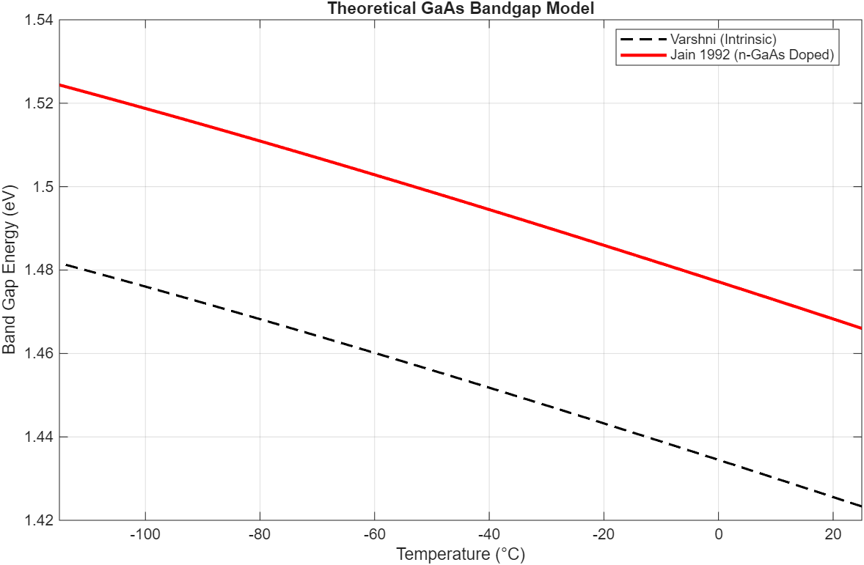
איור 2 – סימולציית פער האנרגיה כפונקציה של הטמפרטורה (GaAs n36)
קבועים וערכים טיפוסיים:
קבועים פיזיקליים אוניברסליים:

פרמטר | ערך | יחידות
$c$ – מהירות האור בריק | $$3*{10}^{8}$$ | m/s
$ħ$ – קבוע פלנק המצומצם | $$1.054*{10}^{-34}$$ | J·s
$q$ – מטען של האלקטרון. | $$1.602*{10}^{-19}$$ | C
$k_{b}$ – קבוע בולצמן. | $$8.617*{10}^{-5}$$ | eV/K
$m_{0}$ – מסת המנוחה של אלקטרון בריק | $$9.11*{10}^{-31}$$ | kg
טבלה 1 – קבועים פיזיקליים
פרמטרים של GaAs:

פרמטר | ערך | יחידות
$E_{g}(0)$ – פער האנרגיה האינטרינזי בטמפרטורת האפס המוחלט | $$1.519$$ | eV
α- מקדם ווארשני הראשון | $$5.405*{10}^{-4}$$ | eV/K
β – מקדם ווארשני השני | $$204$$ | k
$m_{e}*$ – מסת אפקטיבית של אלקטרון הפס ההולכה של GaAs | $${0.067m}_{0}$$ | kg
$m_{h}*$ – מסת אפקטיבית של חור הפס הערכיות של GaAs | $${0.51m}_{0}$$ | kg
$N_{D}$ – ריכוז הסימום בדגם הרפרנס | $$3.8*{10}^{18}$$ | cm⁻³
$d$ – עובי בדגם הרפרנס | $$350$$ | µm
טבלה 2- קבועים לדגם GaAs n36 [7]

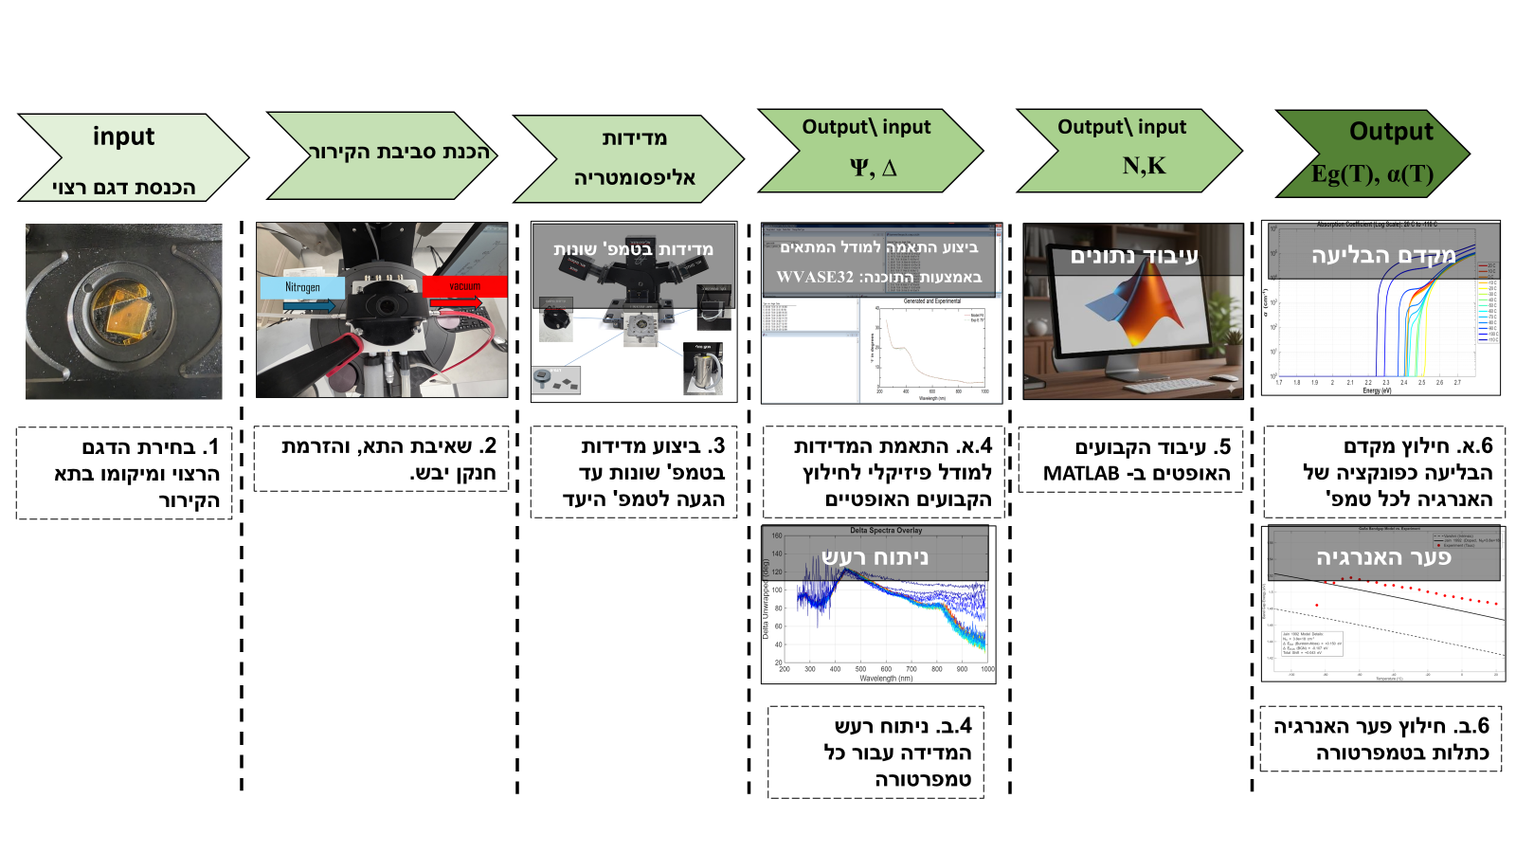
מימוש
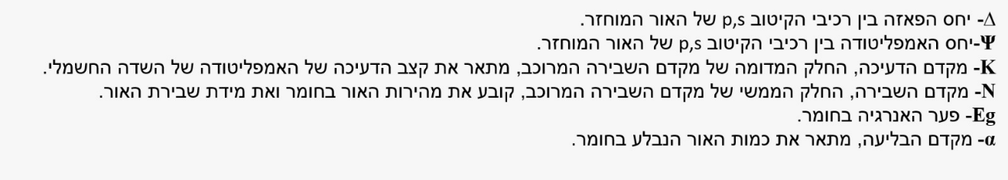
איור 3 -מבנה המערכת

תהליך המדידה וזרימת הנתונים במערכת:
דיאגרמת הבלוקים (איור 3) מתארת את המערך האינטגרטיבי ואת שלבי הפעולה של המערכת, החל מהכנסת הדגם ועד לאנליזת הנתונים. התהליך מתבצע באופן עוקב וכולל את השלבים הבאים, בהתאמה לתרשים:
- הכנסת דגם מדידה רצוי- בחירת הדגם הנבדק, מיקומו בתוך תא המדידה הייעודי (Linkam) וסגירת התא.
- הכנת סביבת הקירור: שאיבת התא והזרמת חנקן- למניעת פיזור אור (Scattering) כתוצאה מעיבוי לחות והצטברות קרח בטמפרטורות נמוכות, מופעל מערך בקרת הסביבה: משאבת ואקום שואבת את האוויר מהתא, ובמקביל מוזרם פנימה גז חנקן יבש.
- מדידות אליפסומטריה בטמפרטורות שונות- בקר ה Linkam מוריד את הטמפרטורה באופן מבוקר עד לטמפרטורת היעד. בכל נקודת טמפרטורה המערכת ממתינה להתייצבות תרמית, ולאחריה מבוצעת סריקת אליפסומטר בה האור המוחזר נקלט בגלאי.
- עיבוד ראשוני וניתוח רעש- הנתונים הגולמיים (psi, delta) מנותחים במקביל:
        - התאמת המדידות למודל פיזיקלי: שימוש בתוכנת WVASE32 להחלת תיקון עיוותי חלונות ובניית מודל לחילוץ הקבועים האופטיים של החומר עבור כל טמפרטורה שנמדדה.
        - ניתוח רעש המדידה: ע"י עיבוד של האותות הגולמיים באמצעות תוכנת ה- MATLAB מתבצע אפיון רעש מלא של המדידה לפי RMS של psi,delta אשר נמדדו.
- עיבוד הקבועים האופטיים- הזנת טבלאות הקבועים האופטיים (n,k) שחולצו בתוכנת ה WVASE אל תוך אלגוריתם ייעודי שפותח ב MATLAB להמשך אנליזה.
- חילוץ התוצאות הפיזיקליות - הקוד מעבד את הקבועים ומפיק את התוצאות הסופיות:
        - חילוץ מקדם הבליעה $α(E)$: חישוב והצגת מקדם הבליעה כפונקציה של האנרגיה לכל טמפרטורה שנמדדה.
        - חילוץ פער האנרגיה $E_{g}(T)$: יישום אוטומטי של מודל Tauc plot (מציאת הנגזרת והתאמת קו מגמה משיק) לחילוץ מדויק של פער האנרגיה והצגתו כתלות בטמפרטורה.

תיאור חומרה
פרק זה מפרט את רכיבי החומרה המרכזיים המרכיבים את מערך הניסוי, תפקידם המערכתי, והאינטגרציה הפיזית ביניהם ליצירת סביבת מדידה מבוקרת בטמפרטורות נמוכות.
מערכת האליפסומטר (Ellipsometer)
מפרט טכני: מערכת אליפסומטריה ספקטרוסקופית מרכזית הפועלת בטווח אורכי גל רחב-סרט של 250–1000 ננומטר. המדידה מבוצעת בזווית פגיעה קבועה של 75°, המותאמת גיאומטרית ואופטית לפתחי תא המדידה.
תפקיד במערכת: שידור קרן אור מקוטבת ממשדר המנורה, ניתוח האינטראקציה שלה לאחר החזרה מהדגם, וקליטתה בגלאי. הרכיב מפיק ומעביר את הנתונים הגולמיים של זווית האמפליטודה (Psi) וזווית הפאזה (Delta) להמשך עיבוד.
תא קירור ייעודי (Linkam Stage)
מפרט טכני: תא קירור מדעי אטום וקומפקטי מתוצרת Linkamהמשמש כבמת המדידה המקוררת של הדגמים. בעל יכולת קירור והתייצבות תרמית מדויקת בטווח של עד לטמפרטורה של $-196°C$. התא מצויד בחלונות אופטיים עליונים עשויים קוורץ אמורפי המאפשרים מעבר נקי של הקרן פנימה והחוצה.
אילוץ הנדסי במערכת: חלונות הקוורץ רגישים להפרשי לחצים ומאמצים תרמיים, הגורמים לשבירה של האור העובר דרכם ומעוותים את מצב קיטוב האור הנמדד.
מערכת שאיבת ואקום ובקרת לחץ
רכיבים ותפקיד: משאבת ואקום המחוברת ישירות לחלל הפנימי של תא ה Linkam ומנוטרת על ידי מד לחץ מכני (שעון ואקום). תפקידה לרוקן את האוויר והלחות מחלל התא טרם ובמהלך תהליך הקירור. המערכת מאפשרת הגעה ללחץ יחסי של כ-(1-) בר.
תפקיד ומגבלות במערכת: ייעוד המשאבה הוא שאיבת האוויר והלחות מחלל התא טרם תחילת הקירור.

מערך הזרמת חנקן (Nitrogen Purge System)
רכיבים ותפקיד: מערכת הזרמה רציפה ומבוקרת של גז חנקן יבש באמצעות וסת לחץ אל חלל התא[‎[10. הזרמת החנקן משלימה את פעולת השאיבה, מטהרת את הסביבה משאריות לחות (Purge) , ויוצרת אטמוספירה אינרטית ויבשה המונעת קפיאה והצטברות לחות על הדגם בטמפרטורות קיצון.
שילוב המערכות (Hardware Integration)- איזון תרמו מכני
כדי להתגבר על הסתירות ההנדסיות בין רכיבי הקצה (עיוות אופטי בחלונות תחת ואקום מלא מול עומס תרמי וזמני המתנה ממושכים בהזרמת גז רציפה), שולבו כלל הרכיבים למערכת סינכרונית אחת: תא ה-Linkam קובע באופן קשיח וממוקם במרכז במת האליפסומטר בזווית המותאמת למסלול הקרן. אל חלל התא חוברו במקביל צינורות השאיבה הזרמת החנקן, ליצירת נקודת עבודה אופטימלית המאפשרת שליטה מדויקת באטמוספירת התא ובלחץ הביניים (0.5- בר) במהלך הניסוי.

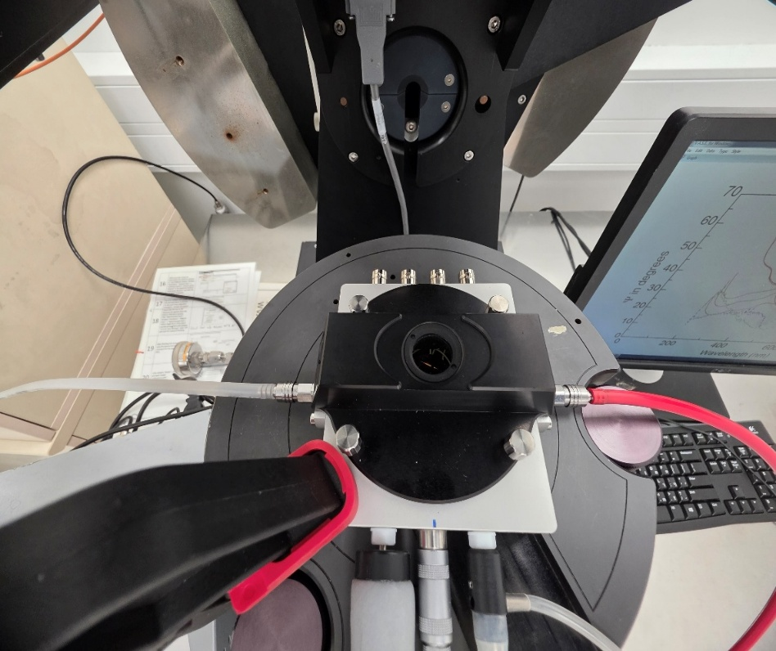
Nitrogen
vacuum
איור 4 – מערכת הקירור והווסתים

תיאור תוכנה
מערך הניסוי מופעל באמצעות שלוש סביבות תוכנה נפרדות, אשר כל אחת מהן אמונה על שלב אחר בתהליך המדידה, האפיון ועיבוד הנתונים. התוכנות פועלות באופן עצמאי לחלוטין (Standalone) וללא ממשק תקשורת אוטומטי (API) ביניהן, ולכן סנכרון המערכת וזרם הנתונים מנוהלים ידנית על ידי המפעיל בצורה טורית ועוקבת.
תוכנת LINK בקרת קירור ותנאי סביבה:
תוכנת השליטה הייעודית של חברת Linkam , שתפקידה הבלעדי הוא ניהול הפרופיל התרמי של הניסוי.
- הגדרת פרופיל תרמי: קביעה מדויקת של טמפרטורות היעד וקצבי החימום והקירור הדינמיים.
- ניטור בזמן אמת: התוכנה מציגה משוב בזמן אמת של הטמפרטורה בפועל על פני משטח הדוגמה, ומאפשרת למפעיל לדעת מתי ניתן להתחיל את סריקת האליפסומטר.
תוכנת WVASE מערכת האליפסומטר:
תוכנת ההפעלה והניתוח של חומרת האליפסומטר מבית J.A. Woollam [‎[9. המפעיל מריץ סריקה בתוכנה זו רק לאחר קבלת אישור מתוכנת ה LINK על יציבות הטמפרטורה.
- הגדרת פרמטרי סריקה: קביעת תצורת החומרה, טווח אורכי הגל של מקור האור (250–1000 ננומטר) וזווית הפגיעה (75°).
- קליטה ומידול ראשוני: קולטת את אותות הגלאי, מחשבת את ערכי האליפסומטריה המרכזיים psi, delta - לכל אורך גל, ומאפשרת התאמת מודל אופטי (Fit) לנתונים הנמדדים לאחר החלת תיקון החלונות.
- ייצוא נתונים ידני: בסיום כל סריקה המפעיל מחלץ באופן ידני את טבלאות הנתונים מתוך התוכנה לכדי קובץ אקסל (Excel) מרוכז. עבור כל מדידה, מחולצים שלוש טבלאות נפרדות:
  - קבועים אופטיים: (n, k) קבועים של מקדם השבירה המרוכב עבור כל אורך גל בטווח המדידה.
  - נתוני Psi ו--Delta מתוך מודל ההתאמה: (Fit) התוצאה התיאורטית החלקה של המודל שבנתה התוכנה.
  - נתונים גולמיים: (Raw data) האותות הפיזיקליים המדויקים שנקלטו בגלאי, המשמשים באופן בלעדי לחישוב רעש המערכת.
סביבת MATLABעיבוד, אנליזה ומידול פיזיקלי:
פלטפורמת העיבוד המרכזית שבה מורצים האלגוריתמים הייעודיים שפותחו במסגרת הפרויקט לניתוח כמותי של הנתונים.
- אנליזת אות וניתוח רעשים: ייבוא הנתונים הגולמיים, תיקון קפיצות פאזה מלאכותיות באות הDelta באמצעות פונקציית unwrap , החלקת העקומות באמצעות פילטר Savitzky-Golay [‎[11 לבידוד רעש אקראי, וחישוב ערך ה-RMS להערכת איכות האות ואמינותו.
- חילוץ פער אנרגיה: חישוב אוטומטי של מקדם הבליעה ($α$), הפקת גרף Tauc Plot , זיהוי שיפוע הבליעה המקסימלי ע"י נגזרת, ואקסטרפולציה לחילוץ ערך פער האנרגיה ($E_{g}$) . הקוד משווה את התוצאות לסימולציה התיאורטית המבוססת על מודלי Varshni ו Jain, ומפיק גרפי סיכום לביצועי החומר.

ניתוח תוצאות
פרק זה מציג את תוצאות המדידה עבור דגם הרפרנס (GaAs n36), במטרה לתקף את המערכת, להוכיח את אמינותה, ולהשוות בין ארבע תצורות עבודה בסביבת הקירור:
- קירור בלבד.
- קירור ושאיבת ואקום של תא המדידה.
- קירור והזרמת חנקן לתא המדידה.
- קירור משולב: שאיבה בואקום במקביל להזרמת חנקן.
בפרק זה נציג את תוצאות המדידה אשר התקבלו ע"י שיטות מדידה שונות, על מנת להוכיח את אמינות המערכת, ולאמת אותה אל מול המודלים התיאורטיים אשר ניתחנו בפרק הסימולציה.

חילוץ פער האנרגיה ואפיון אופטי:
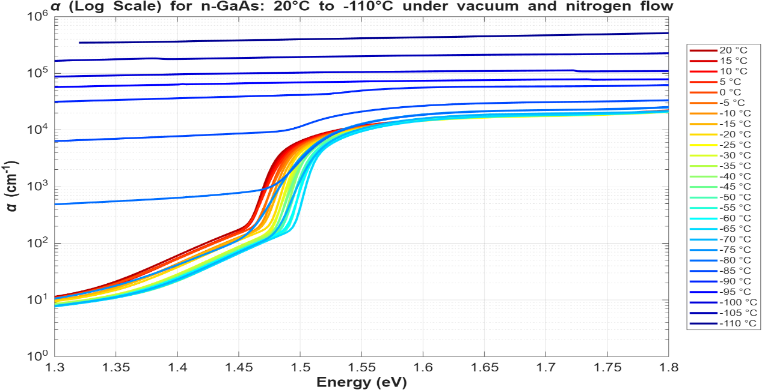
מתוך הקבועים האופטיים שנמדדו, חושב מקדם הבליעה (איור 5) ובוצע חילוץ של פער האנרגיה כפונקציה של הטמפרטורה בהתבסס על מודל Tauc plot . הניתוח בוצע עד לטמפרטורה של $-60°C$ בלבד, שכן בטמפרטורות נמוכות מזו הבליעה במעברי אנרגיה בתוך הפער האסור נעשית דומיננטית ומונעת חילוץ אמין של פער האנרגיה בשיטה זו.
איור 5 – מקדם הבליעה כפונקציה של האנרגיה בטמפרטורות שונות(GaAs n36)

איור 6 מציג את השוואת חילוץ פער האנרגיה ($E_{g}$) בכל אחת משיטות המדידה, אל מול המודל התיאורטי התלוי-אילוח שפותח בסימולציה ואל מול מדידות פוטולומינסנציה (PL) שבוצעו במעבדה:

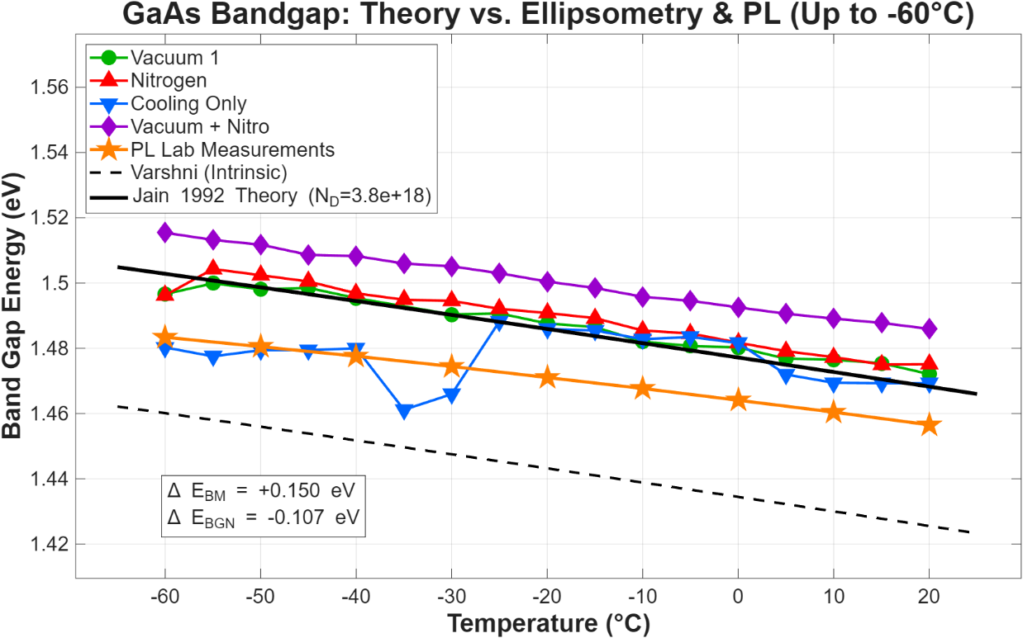
איור 6 – פער האנרגיה כפונקציה של הטמפרטורה עבור שיטות מדידה שונות (GaAs n36)
ניתוח הגרף:
- קירור בלבד- התקבלו תוצאות תקינות עבור טמפרטורות בטווח $20°:-30°C$. עבור טמפרטורות נמוכות מכך, רעשי המדידה בתחום הבליעה הובילו לעיוות בחילוץ פער האנרגיה בקוד.
- ואקום\חנקן\משולב- כל שלוש התצורות הציגו תוצאות תקינות והתאמה מלאה למגמת המודל התיאורטי לאורך כל טווח המדידה המוגדר ($20°:-60°C$( . בשיטה המשולבת נצפה היסט (Offset) קטן של כ- 0.01evהנובע משינויים בסביבת העבודה.
- אימות חיצוני (PL)- גרף הפוטולומינסנציה תורם לאישוש התוצאות. מכיוון שמדידת PL מהווה קירוב ולא מדידה ישירה של הפער, מתקבל היסט נמוך יותר לעומת התיאוריה, אך מגמת הגרף זהה לחלוטין למגמה שהופקה במערכת האליפסומטר.

ביצועי המערכת וניתוח רעש (RMS):
כדי לזהות את מגבלות המערכת בטמפרטורות הקיצון ולהבין מדוע שיטות מסוימות קורסות, בוצעה בMATLAB השוואה של נתוני הגלם (Raw data) . נבחן רעש המדידה RMS) ממוצע של האותות psi,delta) שהתווסף למערכת עם ירידת הטמפרטורה (איור 7):
- קירור בלבד- החל מ-$-50°C$ חלה עלייה דרמטית ברעש המדידה RMS) הגדול מ-1 ( שגרמה לעיוותים במודל ההתאמה. הדבר נובע מהתעבות מלאה של שכבת לחות על הדגם שגורמת לפיזור קרני האור הפוגעות.
- ואקום בלבד- נשמר אות נקי עד -$-70°C$ בטמפרטורות נמוכות יותר נרשמה עלייה משמעותית ברעש הנובעת משתי סיבות: כוח שאיבה מוגבל שלא פינה את כל מולקולות המים, והפרש לחצים מקסימלי שהגביר את המאמץ המכני על חלונות התא, מה שגרם לעיוות בקיטוב האור העובר.
- חנקן\ חנקן+ואקום- שתי תצורות אלו סיפקו את התוצאות האופטיות הנקיות ביותר ושמרו על רעש מדידה נמוך ויציב עד לטמפרטורה של $-100°C$ שרק לאחריה החלה עלייה ברעש.

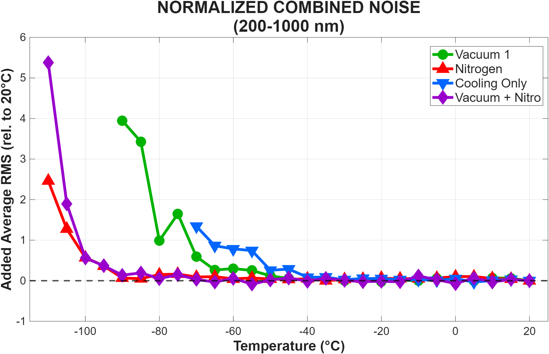
איור 7 - רעש המדידה כפונקציה של הטמפרטורה עבור שיטות מדידה שונות (GaAs n36)

סיכום, מסקנות והצעות להמשך

בחינת תוצאות הפרויקט אל מול המטרות
מטרת הפרויקט הייתה פיתוח והטמעת מערכת לאפיון אלקטרו-אופטי של חומרים בטמפרטורות נמוכות, תוך התגברות על מגבלות חומרה ותנאי סביבה.
מסקנה הנדסית - מציאת נקודת העבודה האופטימלית:
מניתוח שיטות הקירור השונות עלתה סתירה הנדסית מובהקת בין האופטיקה לתרמודינמיקה של המערכת. בעוד ששאיבת ואקום מלא עיוותה את החלונות (מאמץ מכני) והזרמת חנקן רציפה יצרה עומס תרמי שמנע קירור יעיל, הפתרון שפותח – תצורה משולבת של ואקום חלקי (-0.5 בר) והזרמת חנקן – הוכיח את עצמו כנקודת העבודה המעשית הטובה ביותר. תצורה זו אפשרה קירור בקצב סביר ופינוי לחות מוחלט, תוך שמירה על רעש אופטי נמוך שאפשר חילוץ נתונים אמין עד לטמפרטורה של $-100°C$.

יישום המערכת שפותחה על גבי תאים פוטו אלקטרוכימים:
לאחר כיול ותיקוף המערכת באמצעות דגם הרפרנס (GaAs n36) , המערכת יושמה בהצלחה לאפיון חומרי מחקר חדשניים. בוצעו מדידות בטמפרטורות נמוכות עד $-70°C$ של שלושה דגמי תאים פוטו-אלקטרוכימיים מסוגים: TAN202, TAO55 ו TAM21, [‎6]. וחולץ מהם מקדם הבליעה כפונקציה של האנרגיה. מדידות אלו אימתו את יכולת המערכת לשמש ככלי מחקר פעיל במעבדה.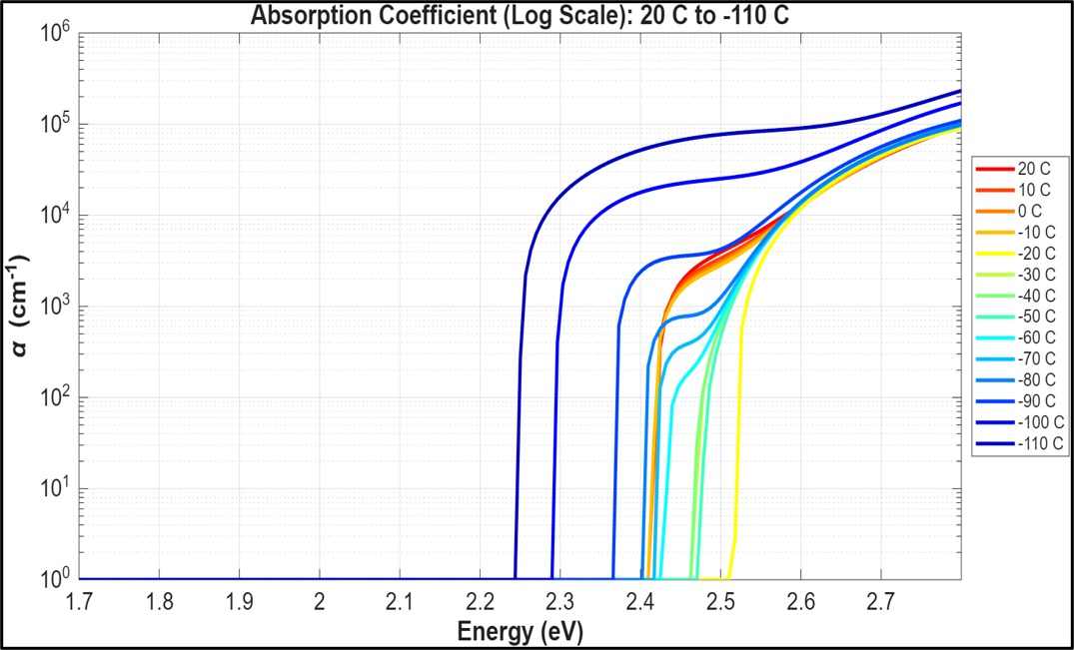
איור 8 – מקדם הבליעה כפונקציה של האנרגיה בטמפרטורות שונות (TAN202)

עמידה בדרישות כמותיות:
כלל הדרישות הכמותיות שהגדרנו בוצעו בהצלחה
- יכולת קירור ומדידה- הושגה מדידה רציפה ואמינה בטמפרטורות של עד -$-100°C$ (מעבר לדרישת הסף של -$-70°C$ )
- דיוק מודל פיזיקלי- חילוץ המקדמים האופטיים ופער האנרגיה הציג התאמה של מעל 85% למודלים תיאורטיים מוכרים בספרות ולמדידות פוטולומינסנציה (PL) שנערכו במעבדה.
- השוואת תוצאות מקדם הבליעה של ה (photo electro chemical cell) PEC אשר נמדד בפרויקט אל מול מקדם הבליעה שנמדד במעבדה במינכן, שם יוצר, בטמפרטורת החדר בדיוק של מעל ל-90%.

הצעות לשיפור והמשך פיתוח עתידי:
על בסיס הממצאים והאתגרים שעלו במהלך הפרויקט, להלן הפעולות הנדרשות לשדרוג ביצועי המערכת והרחבת יכולות המחקר:
  - אוטומציית תוכנה מלאה: פתיחת ממשק התוכנה של האליפסומטר (WVASE) דרך API או סקריפטים, ליצירת רצף עבודה אוטומטי. מהלך זה יבטל את ייצוא הנתונים הידני ויאפשר הזרמה ישירה בזמן אמת ל MATLAB לשם חילוץ פרמטרים מידי .
  - אדפטציה לחומרים שקופים: שילוב משטח בליעה שחור (Black Absorbing Substrate) קריוגני בתוך תא הLinkam . הדבר ימנע החזרות אור מהמשטח עליו מונחת הדגימה, ויאפשר מדידה נקייה ללא עיוותי קיטוב עבור דוגמאות שקופות.
  - אינטגרציית בקרה וסביבה: חיבור ישיר של מדי הלחץ (ואקום) ובקרי הספיקה של החנקן אל תוך מערכת הבקרה המרכזית של בקר הטמפרטורה. שילוב זה ייצר מערכת אינטגרטיבית אחת השולטת באופן אוטומטי וסינכרוני גם על הפרופיל התרמי וגם על האטמוספירה בתא המדידה, ללא צורך בכוונון שסתומים ידני בזמן הניסוי.

תיעוד הפרויקט
מקורות
ספרות מקצועית ותיאורטית
- Fujiwara, H., and Collins, R. W. (Eds.), Spectroscopic Ellipsometry for Photovoltaics: Volume 1: Fundamental Principles and Solar Cell Characterization, Springer, 2014.

- Varshni, Y. P., "Temperature dependence of the energy gap in semiconductors," Physica, Vol. 34, No. 1, pp. 149-154, 1967.

- Yeshurun, T., Fiegenbaum-Raz, M., and Segev, G., "Mapping Losses through Empirical Extraction of the Spatial External Luminescence Efficiency," ACS Applied Energy Materials, Vol. 4, No. 12, pp. 14041–14050, 2021.

- Brakhane, S., and Alberti, A., "Technical Note: Stress-Induced Birefringence in Vacuum Systems," Institut für Angewandte Physik, Universität Bonn, Germany, 2016.

- Jain, S. C., McGregor, J. M., Roulston, D. J., and Balk, P., "Modified simple expression for bandgap narrowing in n-type GaAs," Solid-State Electronics, Vol. 35, No. 4, pp. 589-591, 1992.

- Wolz, L. M., et al., "Impact of Defects and Disorder on the Stability of Ta3N5 Photoanodes," ACS Applied Materials & Interfaces, Vol. 13, No. 34, pp. 40579–40589, 2021.

אתרי אינטרנט ומסדי נתונים פיזיקליים
- Ioffe Institute, "NSM Archive - Semiconductors: GaAs (Gallium Arsenide)", [גישה מקוונת: https://www.ioffe.ru/SVA/NSM/Semicond/GaAs/bandstr.html#Temperature].

מסמכי חומרה וציוד מעבדה
- Linkam Scientific Instruments, "THMS600 Heating and Freezing Stage - Technical Specifications and User Guide".

- J.A. Woollam Co., "WVASE32 Software User’s Guide for Spectroscopic Ellipsometry".

- Drastar Corp., "Gas Pressure Regulator Series: Technical Data Sheet".

תוכנות וכלים

- MathWorks Inc., "MATLAB Documentation: Signal Processing Toolbox - Savitzky-Golay Filtering" : https://www.mathworks.com/help/signal/ref/sgolayfilt.html

תיעוד מלא של תוצאות המדידות, וקוד ה-MATLAB , נמצא בתיקיית ה- GitHub

https://github.com/Emadmazzawi/FinalProject_Emad_Nadav

